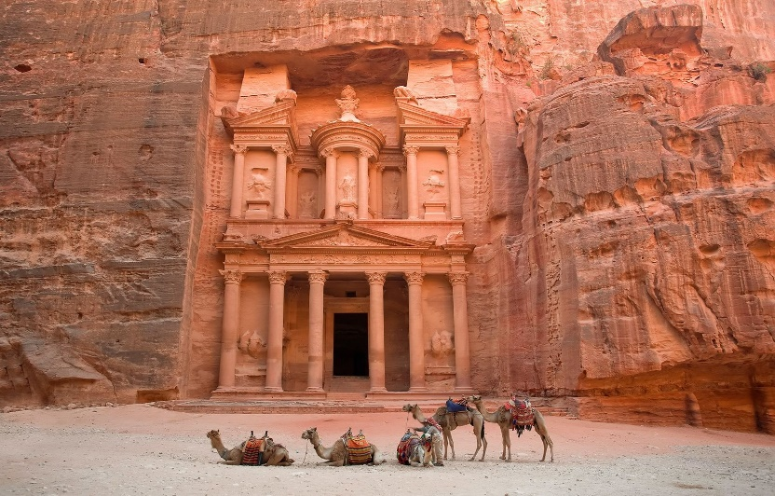 | 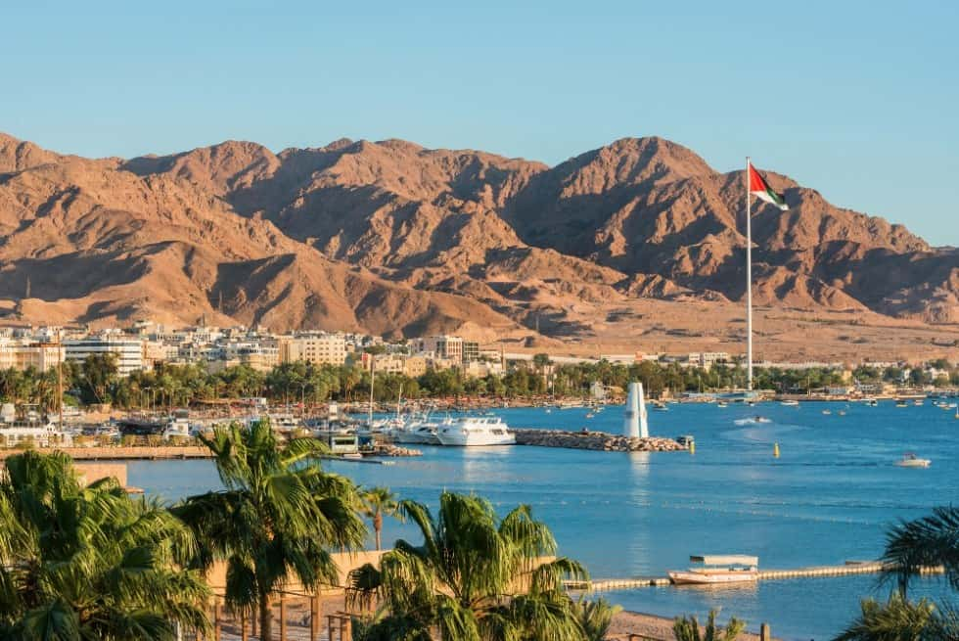
 | 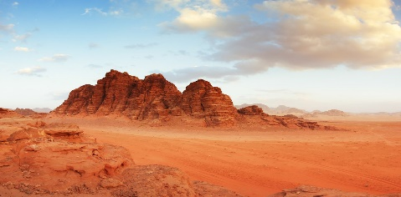
Lo Mejor de Jordania
7 días – 6 noches
Amman, Ajlun, Jerash, Madaba, Mt Nebo, Um Al Rasas, Petra, Aqaba, Wadi Rum y Mar Muerto

ITINERARIO
Ref. LCVAD-LMJ
Salidas: domingos y miércoles
Vigencia: 04 enero 2023 al 06 enero 2024

DIA 1 DOMINGO O MIÉRCOLES. AMMAN
Llegada a Amman. Encuentro y asistencia en el aeropuerto. Traslado al hotel. Alojamiento.

DIA 2 LUNES O JUEVES. AMMAN – AJLUN – JERASH – AMMAN
Desayuno y salida para realizar una visita al Castillo de Ajlun, fortaleza construida en 1185 y reconstruido más tarde en el siglo XIII, por los mamelucos después de su destrucción por los mongoles. Es un castillo de la época de los cruzados, situado en lo alto de la montaña y desde el que se contempla una hermosa vista. Continuación para realizar la visita de Jerash, una de las ciudades de la Decápolis. Jerash se encuentra al norte de Amman, aproximadamente a 45 km y a una hora de distancia por carretera. Durante la excursión, visitaremos el Arco de Triunfo, la plaza ovalada, el cardo, la columnata, el templo de Afrodita y finalizando, el teatro romano, con una maravillosa acústica. La conservación de las ruinas de Jerash, actualmente aun sorprende, pudiendo tener una idea muy acertada de cómo eran las ciudades en la época. Al finalizar la visita, regreso a Amman.
Cena y Alojamiento.

DIA 3 MARTES O VIERNES. AMMAN – CITY TOUR – MADABA – MT NEBO – UM AL RASAS – PETRA
Encuentro en el hotel y salida para hacer visita panorámica de la ciudad de Amman. Continuación a Madaba para visitar la Iglesia Ortodoxa de San Jorge, donde se encuentra el primer mapa-mosaico de Palestina. Continuación hacia el Monte Nebo para admirar la vista panorámica del Valle del Jordán y del Mar Muerto desde la montaña. Este lugar es importante porque fue el último lugar visitado por Moisés y desde donde el profeta divisó la tierra prometida, a la que nunca llegaría. Por la tarde, continuación para visitar las ruinas de Um Al Rasas, sitio arqueológico que contiene ruinas de las civilizaciones romana, bizantina y proto-musulmana, se encuentra a 30 km al sureste de Madaba, que es la capital del gobierno de Madaba, en el centro de Jordania. Traslado a Petra. Cena y alojamiento en el hotel.

DIA 4 MIÉRCOLES O SÁBADO. PETRA – PEQUEÑA PETRA – AQABA
Día dedicado a la visita de la ciudad rosa, la capital de los Nabateos. Durante la visita, conoceremos los más importantes y representativos monumentos esculpidos en la roca por los Nabateos. Comenzamos con El Tesoro, famoso e internacionalmente conocido monumento llevado al cine en una de las películas de Indiana Jones, las Tumbas de colores, las Tumbas reales, el Monasterio... Petra es uno de esos lugares del mundo en el que al menos hay que ir una vez en la vida. Por la tarde, después de la visita de Petra, salida hacia la cercana población de Al Beida, también conocida como La Pequeña Petra. Visita del caravanserais. Al finalizar la visita, salida hacia la ciudad costera en el Mar Rojo de Aqaba. Cena y Alojamiento.

DIA 05 JUEVES O DOMINGO. AQABA – WADI RUM
Desayuno. Tiempo libre para disfrutar de la ciudad de Aqaba. Por su cuenta pueden pasear por el mercado, o bien disfrutar de una mañana de playa.
Incluido en el programa tenemos previsto una mañana de relax en la playa de Tala Bay, en el club Berenice o similar) donde podremos hacer uso de sus instalaciones, piscina o mar, duchas y toallas y un almuerzo (bebidas no incluidas).

A primera hora de la tarde, salida hacia Wadi Rum, una de las reservas naturales más importantes de Oriente Medio. Estamos en el desierto de Lawrence de Arabia. La visita dura dos horas, y se realiza en peculiares vehículos 4 x 4 conducidos por beduinos, (6 personas por coche), consiste en una pequeña incursión en el paisaje lunar de este desierto. En nuestro paseo observaremos las maravillas que ha hecho la naturaleza y la erosión con las rocas y la arena. Famoso también en el cine, con rodajes de películas enigmáticas, como Lawrence de Arabia o últimamente The Martian. Al finalizar la visita, continuación hacia el campamento beduino donde pernoctaran bajo las estrellas. Tiendas estándar en el campamento. Cena y alojamiento.

DIA 06 VIERNES O LUNES. WADI RUM – MAR MUERTO
Desayuno. A la hora indicada, traslado al Mar Muerto. Llegada a su destino y tiempo libre para baño y barros. Cena y Alojamiento.

DIA 07 SÁBADO O MARTES. MAR MUERTO – AEROPUERTO
Desayuno. Traslado al AEROPUERTO.

FIN DE NUESTROS SERVICIOS.

TEMPORADA: 04 ENERO 2023 AL 06 ENERO 2024
PRECIO DE SERVICIOS TERRESTRES POR PERSONA EN USD** | CATEGORIA DE HOTELES
 | PRIMERA | SUPERIOR
Habitación Sencilla | $1,410 | $1,760
Habitación Doble | $1,020 | $1,230
** NOTA. LOS PRECIOS NO APLICAN EN TEMPORADA ALTA: 01 MAR AL 31 MAY / 12 SEP AL 20 NOV / 19 DIC 2023 AL 05 ENE 2024

SUPLEMENTO TEMPORADA ALTA
CATEGORIA PRIMERA $110 USD POR PERSONA
CATEGORIA SUPERIOR $190 USD POR PERSONA

EL PRECIO DEL VIAJE INCLUYE
- 6 noches de alojamiento en los hoteles previstos o similares.
- Media pensión (desayuno y cena) excepto la primera noche.
- Almuerzo en Aqaba.
- Traslados, visitas y entradas indicadas en el itinerario.
- Caballos en Petra (propina no incluida).
- Guía en español del día 2 al 6 y asistencia en español por nuestros trasladistas.

EL PRECIO DEL VIAJE NO INCLUYE:
- Tarifas aéreas de vuelos internacionales para llegar y salir de Jordania.
- Gastos de carácter personal, como bebidas, suvenires, lavandería, etc.
- Otras comidas que no están especificadas en el itinerario.
- Propinas en hoteles, guía conductor, se estima 20 EUR por persona, a pagar en destino.
- Tasas y visados.
- Seguro de asistencia en viaje, sugerimos adquirir uno, al momento de iniciar la reserva de su viaje.

HOTELES PREVISTOS O SIMILARES
CIUDAD | PRIMERA  HOTELES 3* Y 4* BASICOS | SUPERIOR  HOTELES 4* Y 5* ESTANDAR
AMMAN | Days Inn  Mena Tyche  Saray Hotel  Sulaf Luxury Hotel | Kempinski  Movenpick  Land Mark  Crowne Plaza
PETRA | P Quattro  Petra Moon  Petra Elite  Sella Hotel  Petra Canyon | Nabatean Castle  Old Village  Hyatt Zaman
AQABA | City Tower  Oryx | Movenpick Aqaba Resort & Residences
WADI RUM | Campamento en desierto, tienda estándar.
MAR MUERTO | Holiday Inn | Movenpick  Crowne Plaza
Notas. Todas las clasificaciones de los hoteles están determinadas de acuerdo con las autoridades locales.

POLITICA PARA LOS NIÑOS (Servicios terrestres):
- Menores de 12 años, compartiendo habitación con dos adultos (con las camas existentes), obtiene el 15% de descuento sobre el precio del adulto. Solo se permite un menor por habitación.
- Menor de 12 años compartiendo habitación con un adulto, no hay descuento.
- Niños mayores de 12 años: Precio de adulto

GASTOS DE CANCELACION:
Toda reservación confirmada, conlleva gastos de 70 USD por apertura y cancelación de expediente.
- Cancelaciones en Temporada ALTA con menos de 31 días de antelación 50%
- Cancelaciones en Temporada BAJA con menos de 20 días de antelación 50 %
- Cancelaciones con 5 días y/o No presentación 100%

NOTAS IMPORTANTES
- Precios vigentes, sujetos a disponibilidad y cambios. Debido a la inflación y al continuo incremento en precios, nos reservamos el derecho de modificar las tarifas en caso de aumento en los hoteles, los combustibles, entradas u otros servicios incluidos en este programa. Si esto ocurriera, se les informaría por escrito de la aplicación del nuevo precio.
- Este programa es un circuito regular con salidas garantizadas, es decir, en servicio compartido con otras personas, no es modificable. En caso de solicitar cambios se manejaría como servicios privados aplicando otros costos y cargos.
- La lista de hoteles previstos, son con los que se trabaja habitualmente. Los hoteles se confirmarán de acuerdo con la disponibilidad en cada salida ya sea alguno de los mencionados en la lista o similares. Les recordamos elección final del hotel en cada salida es única y exclusivamente de nuestro proveedor local. Si desean un hotel en específico, los servicios se cotizarán en servicio privado aplicando otros costos y cargos.
- Les informamos que algunas excursiones incluidas en nuestros programas, entre ellas las visitas de Mar Muerto, de la Pequeña Petra, incluso la visita de Wadi Rum, pueden ser modificadas en sus horarios y/o día de operación, según considere el guía o el departamento de operaciones. En invierno anochece muy pronto y en verano más tarde, esto marcara los horarios de la programación, además del tamaño y puntualidad del grupo. Nuestro objetivo será siempre buscar lo mejor, lo más cómodo y lo más atractivo para nuestros clientes.

LEGALES:
- Precios por persona en dólares americanos pagaderos al tipo de cambio del día de la operación, sujetos a cambio, disponibilidad y confirmación de las tarifas en convenio cotizadas. Aplican restricciones. No aplica temporada alta, semana santa, verano, puentes, feriados, navidad y fin de año.

- Itinerario valido hasta el 06 de enero del 2024, aplican salidas programadas.

- Precio aplica viajando dos pasajeros juntos.

- Es obligación del pasajero tener toda su documentación de viaje en regla, pasaporte, visas, prueba PCR, vacunas y demás requisitos que pudieran exigir las autoridades migratorias y sanitarias de cada país. Se requiere visa de Jordania.

- Para pasajeros con pasaporte mexicano es requisito tener pasaporte con una vigencia mínima de 6 meses posteriores a la fecha de regreso.

- Itinerario meramente referencial, puede sufrir cambios o variaciones dependiendo de la disponibilidad de servicios y tarifas en convenio solicitadas al momento de la reserva, de acuerdo con cuestiones climatológicas, epidemiológicas, religiosas o conflictos internos dentro del destino que se encuentren ajenos a la empresa.

- Los costos presentados en este itinerario aplican únicamente para pago en depósito o transferencia.

- Se recomienda adquirir un SEGURO DE ASISTENCIA EN VIAJE de cobertura amplia. Consulte a su asesor experto.

